РОСЖЕЛДОР
Государственное образовательное учреждение
высшего профессионального образования
«Ростовский государственный университет путей сообщения»
(РГУПС)

Б.Г. Колесников, К.И. Чернышев

СБОРНИК ЗАДАЧ И УПРАЖНЕНИЙ ПО ТЕОРИИ
АВТОМАТИЧЕСКОЙ ТЕЛЕФОННОЙ СВЯЗИ НА ЖЕЛЕЗНОДОРОЖНОМ ТРАНСПОРТЕ

Ростов-на-Дону
2004

УДК 656.254.151
Колесников Б.Г., Чернышев К.И.
Сборник задач и упражнений по автоматической телефонной связи на железнодорожном транспорте с методическими указаниями для их выполнения студентами IV курса факультета АТС. – Ростов-н/Д: Рост. гос. ун–т путей сообщения, 2004. – 20 с.
Сборник содержит набор задач по оценке параметров акустического поля, создаваемого телефоном, а также расчет формантной разборчивости телефонного тракта, состоящего из абонентских и соединительных линий с определенными марками кабеля. Кроме того, рассчитываются и строятся схемы группообразования для ступеней группового и абонентского исканий.
Предназначен для студентов специальности «Автоматика, телемеханика и связь» при выполнении ими контрольных работ по дисциплинам «Автоматическая телефонная связь на железнодорожном транспорте» и «Цифровые сети и системы коммутации».
Ил. 9. Табл. 11. Библиограф.: 6 назв.
Рецензент: канд. техн. наук, доц. Прокопец Н.А. (РГУПС)
Колесников Борис Григорьевич
Чернышев Константин Игоревич
СБОРНИК ЗАДАЧ И УПРАЖНЕНИЙ ПО ТЕОРИИ АВТОМАТИЧЕСКОЙ ТЕЛЕФОННОЙ СВЯЗИ НА ЖЕЛЕЗНОДОРОЖНОМ ТРАНСПОРТЕ
Редактор А.И. Гончаров
Техническое редактирование и корректура А.И. Гончаров
Подписано к печати 28.12.2004. Формат 60×84/16.
Бумага газетная. Ризография. Усл. печ. л. 1,16.
Уч.-изд. л. 1,11. Тираж 60. Изд. № 243. Заказ № .
Адрес университета: 344038, г. Ростов-на-Дону, пл. Народного ополчения, 2.

© Ростовский государственный университет путей сообщения, 2004

Содержание

Контрольная работа № 1
Задача 1
Задача 2
Задача 3
Задача 4
Методические указания к решению задач
Контрольная работа 2
Задача 1
Методические указания к решению задачи № 1
Задача 2
Методические указания к решению задачи №2
Рекомендуемая литература

Контрольная работа № 1

Контрольная работа №1 по дисциплине «Автоматическая телефонная связь на железнодорожном транспорте» выполняется студентами на IV курсе. Она содержит четыре задачи по теоретическому материалу первой части программы курса.
Исходные данные к задачам принимаются по двум последним цифрам учебного шифра. Если шифр содержит одну цифру, то она считается последней, а за предпоследнюю принимается ноль.
При выполнении работы необходимо строго выполнять требования ГОСТа «Условные графические обозначения и правила написания единиц измерения электрических и акустических величин».

ЗАДАЧА 1

Определить напряжение на заданной частоте, которое необходимо приложить к клеммам телефона ТК-67, чтобы звук, создаваемый его мембраной, был услышан.
Значения частот приведены в табл. 1.

Таблица 1

Последняя цифра шифра | 1 | 2 | 3 | 4 | 5 | 6 | 7 | 8 | 9 | 0
Частота приложенного напряжения  f, кГц | 0,5 | 3,0 | 0,8 | 2,1 | 0,7 | 2,8 | 0,9 | 2,6 | 0,6 | 0,3

ЗАДАЧА 2

Рассчитать формантную разборчивость телефонного тракта местной связи.
Исходные данные приведены в табл. 2, 3 и на рис. 1,2,3,4.

Таблица 2

Вид линии | Последняя цифра шрифта
 | 1 | 2 | 3 | 4 | 5 | 6 | 7 | 8 | 9 | 0
 | Длина, км
Абонентская АЛ1 | 2,7 | 1,6 | 4,0 | 3,5 | 2,0 | 0,5 | 0,9 | 1,5 | 1,9 | 1,4
Абонентская АЛ2 | 2,0 | 4,2 | 1,9 | 2,4 | 1,8 | 3,8 | 1,6 | 0,8 | 2,6 | 1,6
Соединительная СЛ | 10 | 14 | 6 | 13 | 9 | 12 | 15 | 8 | 11 | 15

Таблица 3

Вид линии | Предпоследняя цифра шифра
 | 1 | 2 | 3 | 4 | 5 | 6 | 7 | 8 | 9 | 0
 | Марка кабеля, диаметр жил, мм
Абонентская АЛ1 | ТГ 0,7 | ТГ 0,4 | ТГ 0,5 | ТГ 0,4 | ТГ 0,7 | ТГ 0,5 | ТГ 0,4 | ТГ 0,7 | ТГ 0,4 | ТГ 0,5
Абонентская АЛ2 | ТГ 0,4 | ТГ 0,7 | ТГ 0,7 | ТГ 0,5 | ТГ 0,4 | ТГ 0,5 | ТГ 0,7 | ТГ 0,5 | ТГ 0,7 | ТГ 0,4
Соединительная линия | ТЗГ 0,8 | ТЗГ 1,2 | ТЗГ 0,9 | ТЗГ 0,12 | ТЗГ 0,8 | ТЗГ 0,9 | ТЗГ 0,12 | ТЗГ 0,9 | ТЗГ 0,8 | ТЗГ 1,2

ЗАДАЧА 3

Рассчитать число линий, исходящих из звена в ступени абонентского искания (АИ).
Исходные данные приведены в табл. 4.

Таблица 4

Данные схемы | Предпоследняя цифра шифра
 | 1 | 2 | 3 | 4 | 5 | 6 | 7 | 8 | 9 | 0
Число блоков АИ в нагрузочной группе | 6 | 7 | 8 | 9 | 10 | 6 | 8 | 7 | 10 | 9
Расчетная исходящая нагрузка одного блока АИ Ур исх. АИ | 4,3 | 5,4 | 4,9 | 4,7 | 5,1 | 4,8 | 5,2 | 4,6 | 4,5 | 5,2
Расчетная входящая нагрузка одного блока АИ Ур вх. АИ | 4,7 | 5,5 | 5,1 | 4,8 | 5,3 | 5,0 | 5,4 | 4,8 | 4,6 | 5,6
Доступность блока | Д = 20
Коэффициент потерь | Р = 0,005

ЗАДАЧА 4

Рассчитать и построить схемы группообразования для ступеней группового и абонентского искания АТС координатной системы.
Исходные данные приведены в табл. 5, 6.

Таблица 5

Данные схемы | Предпоследняя цифра шифра
 | 1 | 2 | 3 | 4 | 5 | 6 | 7 | 8 | 9 | 0
Число входов схемы N | 20 | 90 | 45 | 60 | 20 | 40 | 30 | 70 | 30 | 30
Число промежуточных линий Vав | 40 | 120 | 60 | 80 | 100 | 80 | 60 | 140 | 40 | 40
Число выходов схемы М | 200 | 400 | 200 | 200 | 400 | 400 | 200 | 400 | 200 | 400
Тип МКС звена А | 10 * 20 * 6
Тип МКС звена В | 20 * 10 * 6

Таблица 6

Данные схемы | Последняя цифра шифра
 | 1 | 2 | 3 | 4 | 5 | 6 | 7 | 8 | 9 | 0
Число входов схемы звена А N | 200 | 400 | 500 | 300 | 200 | 400 | 300 | 200 | 100 | 100
Число промежуточных линий Vав | 100 | 120 | 150 | 120 | 60 | 160 | 180 | 80 | 40 | 60
Число выходов схемы звена В М | 60 | 90 | 90 | 80 | 30 | 100 | 60 | 40 | 20 | 20
Число промежуточных линий Vвс | 40 | 30 | 60 | 40 | 30 | 60 | 30 | 20 | 40 | 20
Число входов схемы звена C N` | 40 | 30 | 60 | 40 | 30 | 60 | 30 | 20 | 40 | 20
Тип МКС на звеньях А, В, С | 20 * 10 * 6

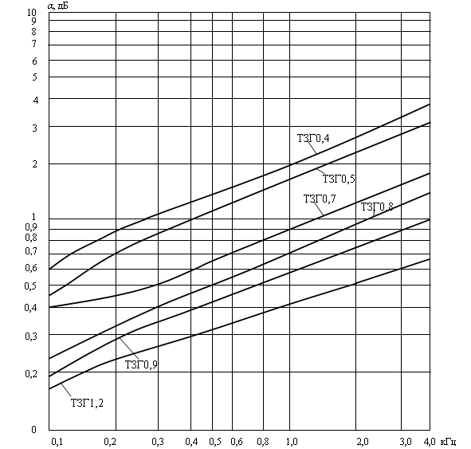

Рис. 1

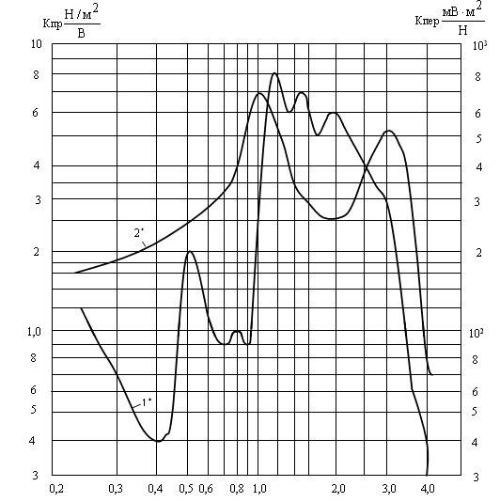

Рис. 2

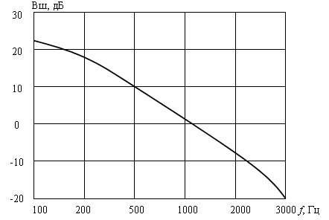

Рис. 3

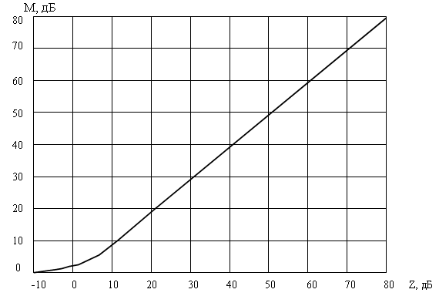

Рис. 4

МЕТОДИЧЕСКИЕ УКАЗАНИЯ К РЕШЕНИЮ ЗАДАЧ

Перед решением задачи 1 необходимо изучить основные характеристики звука и свойства слуха. Напряжение на заданной частоте определяется из формулы коэффициента чувствительности телефона:

$S_{т}=\frac{Р_{т}}{U_{т}}$,

где Р_{т} − звуковое давление, развиваемое в камере искусственного уха, Па;
U_{т} − действующее переменное напряжение, приложенное к клеммам телефона, В.
Звуковое давление на пороге слышимости можно определить по графикам, приведенным на рис. 5, а коэффициент чувствительности телефона ТК-67 – на рис. 6.
В задаче 2 требуется рассчитать разборчивость формант, обеспечиваемую телефонным трактом местной связи между двумя абонентами, включенными в разные АТС. Телефонный тракт включает два телефонных аппарата, две абонентские линии, две автоматические телефонные станции и одну межстанционную линию.
Перед решением этой задачи необходимо изучить методы определения качества телефонной передачи.
Задачу рекомендуется решать в следующей последовательности:
1. Передаваемый диапазон частот делится на двадцать артикулярных полос.
2. Для средней частоты каждой полосы вычисляется эффективный уровень ощущения формант.
3. Для каждой полосы определяется коэффициент восприятия.
4. Вычисляется суммарная разборчивость формант.
5. По графикам в зависимости от разборчивости формант определяется разборчивость звуков, слогов, слов, фраз.

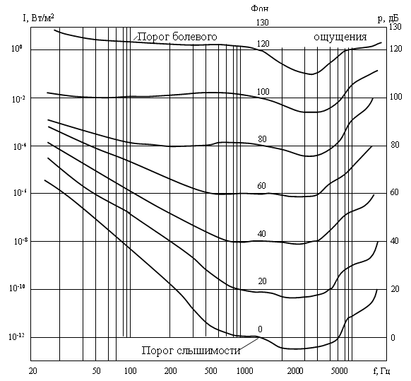

Рис. 5

При расчетах разборчивости формант используют способ деления диапазона частот на различные по ширине расчетные полосы, но так, чтобы максимально возможная разборчивость формант была бы одинаковой для каждой полосы; весь диапазон принято делить на 15 или 20 полос. Границы равноартикулярных полос и их средние частоты приведены в табл. 7.

Таблица 7

Номер полосы | f_{ср,}, Гц | $В_{р}^{'},$ дБ | β₀, дБ | k, дБ | Номер полосы | f_{ср,}, Гц | $В_{р}^{'},$ дБ | β₀, дБ | k, дБ
1 | 250 | 55,0 | 20,1 | 16,8 | 11 | 2050 | 45,0 | 15,0 | 20,7
2 | 500 | 55,0 | 15,0 | 17,0 | 12 | 2225 | 44,7 | 14,3 | 21,1
3 | 650 | 53,0 | 13,5 | 17,3 | 13 | 2425 | 44,5 | 13,4 | 21,4
4 | 800 | 51,2 | 13,0 | 17,6 | 14 | 2725 | 43,8 | 12,1 | 22,0
5 | 950 | 49,7 | 12,6 | 17,8 | 15 | 3100 | 42,8 | 11,3 | 22,8
6 | 1125 | 48,4 | 12,9 | 18,2 | 16 | 3500 | 41,8 | 11,6 | 23,5
7 | 1300 | 47,4 | 13,3 | 19,0 | 17 | 3850 | 41,2 | 12,0 | 24,1
8 | 1500 | 46,5 | 14,4 | 19,5 | 18 | 4450 | 39,9 | 14,2 | 25,2
9 | 1700 | 45,8 | 14,8 | 19,9 | 19 | 6150 | 37,3 | 19,3 | 26,4
10 | 1875 | 45,3 | 15,1 | 20,4 | 20 | 8600 | 35,1 | 26,5 | 27,5

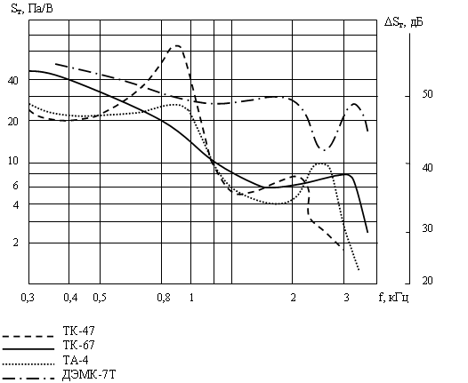

Рис. 6

Расчет эффективного уровня ощущения формант в дБ выполняется по формуле

$Ε^{'}=Β_{р}^{'}+Κ−\left(а_{\text{тр}}+Μ\right)−β_{о}$ ,

где $В_{р}^{'}$ − спектральный уровень формант;
К − логарифмическая ширина критической полосы;
$β_{о}$ − уровень порога слышимости;
$а_{\text{тр}}$ − остаточное затухание разговорного тракта;
М − маскировка слуха.

Значения величин $В_{р}^{'}$, К, $β_{о}$ определяются из табл. 7.
Остаточное затухание тракта в дБ определяется для первых 15 полос по формуле

$а_{\text{тр}}=а_{\text{ал}1}+а_{\text{ал}2}+а_{\text{сл}}+а_{\text{атс}1,2}−\text{20}\text{lg}\left(Κ_{\text{пер}}⋅Κ_{\text{пр}}\right)$,

где а_{ал1}, а_{ал2}, а_{сл} − собственное затухание абонентских и соединительных линий;
а_{атс1,2} − затухание, вносимое аппаратурой АТС, принять равным 1,3 дБ для каждой АТС;
К_{пер}, К_{пр} − соответственно коэффициенты передачи и приема телефонного аппарата на средних частотах полос.

Для расчета собственного затухания линии необходимо использовать данные километрического затухания кабеля различных марок (рис. 1).
Коэффициенты передачи и приема телефонного аппарата приведены на рис. 2. Кривая 1 − коэффициент передачи; 2 − коэффициент приема.
Маскировка слуха, создаваемая шумом, является функцией эффективного ощущения шума Z. Величина Z в дБ определяется по формуле

$Ζ=Β_{ш}+Κ−β_{о}$,

где В_{ш} − спектральный уровень результирующего шума на средних частотах полос, принимается по графику (рис. 3).
Маскировка слуха М = Z + D ,

где $D=\text{10}\text{lg}\left(1+{\text{10}}^{−0,1Z}\right)$ − поправочный коэффициент для малых уровней ощущения шума.

При значениях Z >= 10 Дб, М = Z.
Значения маскировки М в зависимости от полученных значений Z определяются по графику (рис. 4).
При М = Z = В_{ш} + К−$β_{о}$формула расчета эффективного уровня ощущения формант имеет вид

$Ε^{'}=Β_{р}^{'}−а_{\text{тр}}−Β_{ш}$.

После вычисления значений Е` по графику рис. 7 определяют коэффициент восприятия.
Суммарная разборчивость определяется по формуле:

А = 0,06$\sum_{1}^{\text{15}}{р}$.

По графику (рис. 8) в зависимости от разборчивости формант определяется слоговая разборчивость звуков. Кривая 1 − русская речь, кривая 2 − английская.

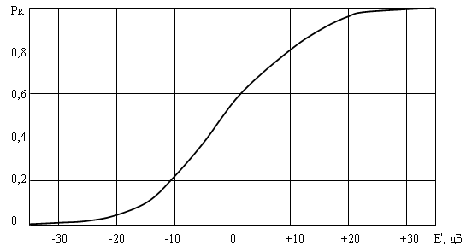

Рис. 7

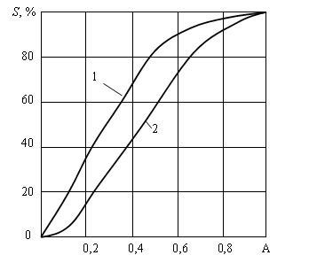

Рис. 8

Для решения задачи 3 необходимо изучить методы расчета числа соединительных устройств и приборов.
Условием задачи предусматривается расчет числа линий на ступени АИ, где образуется блокируемый неполнодоступный пучок линий.
Для расчета числа линий такого пучка используется формула ЦНИИС ЛФ

$$v=\frac{У_{р}−У_{Д}}{\frac{У_{Р}−У_{о}}{v_{н}}−\frac{У_{Д}−У_{о}}{Д}};$$

где У_{р} − расчетная нагрузка, поступающая на пучок линий от всей группы блоков АИ при исходящей связи;
У_{д} − пропускная способность полнодоступного неблокируемого пучка линий при доступности Д;
У_{о} − нагрузка, поступающая от блока АИ при исходящей связи;
Д − доступность блока АИ при исходящей связи (Д = 20, табл. 4);
v_{н} − число линий неполнодоступного неблокируемого пучка, определяемое по формуле

$v_{н}=α⋅У_{р}+β$.

При Д = 20, р = 0,005, $α$ = 1,3, $β$ = 5,6

$v_{н}=1,3У_{р}+5,6$.

При Д = 20, р = 0,005,
У_{д} = 11,1 Эрл.
У₀ определяется по графикам в зависимости от суммы исходящей и входящей расчетной нагрузки одного блока АИ.

$У_{0}=У_{р \text{исх}\text{.}\text{АИ}}+У_{р \text{вх}\text{.}\text{АИ}}$ .

При отсутствии учебника, в котором имеется график, следует пользоваться следующими значениями У₀ :

У_{р исх. АИ} + У_{р вх АИ}, Эрл | У₀ , Эрл
8 | 10,8
10 | 10,72
12 | 10,7
14 | 10,58

Для решения задачи 4 необходимо изучить построение коммутационных схем ступеней искания блоков координатных АТС.
Блоки ступени группового искания ГИ построены по двухзвенной схеме (А, В), а блоки абонентского искания АИ – по трехзвенной (А, В, С).
Звено характеризуется параметрами:
К − число коммутаторов звена;
n − число входов в каждый коммутатор звена;
m − число выходов из каждого коммутационного звена;
f − связность, т.е. число промежуточных линий от каждого коммутатора звена А к каждому коммутатору звена В.
В заданных схемах между звеньями А и В принять связность f = 1.
При расчете схемы ГИ следует иметь в виду, что выходы звена А включаются в поле МКС, следовательно, число выходов из одного коммутатора звена А должно быть равно емкости одной вертикали, т.е. m = 20, что обеспечивает полное использование доступности.
В схеме АИ входы включаются в поле МКС звена А, следовательно, здесь n = 10.
Расчет схемы ГИ выполняется по формулам:

$Κ_{А}=\frac{V_{A}}{m_{A}}$, $n_{A}=\frac{N}{K_{A}}$, при f = 1, $Κ_{B}=m_{A}$;

$n_{B}=\frac{V_{\text{AB}}}{K_{B}}=K_{A}$; $m_{B}=\frac{M}{K_{B}}$.

m = 20 − по типу используемого МКС на звене А.

Число МКС для построения схемы ГИ:

$Р_{А}=\frac{К_{А}⋅n_{A}}{\text{10}}$, $Р_{В}=\frac{К_{В}⋅n_{B}}{\text{20}}$.

Расчет схемы АИ выполняется по формулам:

$Κ_{Α}=\frac{Ν}{n_{Α}}$, $m_{Α}=\frac{V_{\text{AB}}}{Κ_{Α}}$, при f =1, $Κ_{Β}=m_{Α}$;

$n_{B}=\frac{V_{\text{AB}}}{K_{B}}=K_{A}, m_{B}=\frac{M}{K_{B}}; m_{B}=\frac{V_{\text{BC}}}{K_{B}}$.

n_{Α} = 10 − по типу используемого МКС.

Число МКС для построения схемы АИ определяется так же, как и для схемы ГИ.
Для расчета звена С принимается:
m = 10 − по типу МКС;

$$K_{C}=\frac{V_{\text{BC}}}{m_{C}}, n_{C}=\frac{N^{'}}{K_{C}}\text{.}$$

Если при расчете на каком-либо звене число входов или выходов окажется больше емкости поля вертикали заданного типа МКС, то необходимо запараллелить соответствующее число вертикалей.
При построении схемы АИ между звеньями С и В связность может быть больше единицы. В этом случае выходы звена С необходимо равномерно распределить по всем коммутаторам звена В.

Контрольная работа № 2

Задача 1

А. Рассчитать обмен для каналов междугородной телефонной связи при заказной системе эксплуатации.
Б. По данным полученного обмена определить число каналов при немедленной системе эксплуатации.
Исходные данные к задаче приведены в табл. 8 и 9.

Таблица 8

Наименование данных | Последняя цифра шифра
 | 1 | 2 | 3 | 4 | 5 | 6 | 7 | 8 | 9 | 0
Число каналов N | 30 | 10 | 14 | 16 | 18 | 24 | 25 | 28 | 22 | 20
Время одного чистого разговора t_{ρ}, с | 270 | 300 | 330 | 360 | 380 | 420 | 450 | 240 | 400 | 480
Оперативное время занятия канала t_{оκ}, с | 60 | 65 | 70 | 75 | 80 | 85 | 74 | 78 | 82 | 86
Допустимое время ожидания установления соединения τ, мин | 10 | 8,0 | 5,0 | 7,0 | 6,0 | 6,5 | 7,5 | 8,5 | 9,0 | 9,5

Таблица 9

Наименование данных | Предпоследняя цифра шифра
 | 1 | 2 | 3 | 4 | 5 | 6 | 7 | 8 | 9 | 0
Доля исходящего разговора К_{исх} | 0,45 | 0,46 | 0,47 | 0,48 | 0,49 | 0,50 | 0,51 | 0,52 | 0,53 | 0,54
Доля входящих разговоров К_{вх} | 0,55 | 0,54 | 0,53 | 0,52 | 0,51 | 0,50 | 0,49 | 0,48 | 0,47 | 0,46

МЕТОДИЧЕСКИЕ УКАЗАНИЯ К РЕШЕНИЮ ЗАДАЧИ № 1

Перед решением этой задачи нужно ознакомиться с системами эксплуатации междугородной телефонной связи.
В задаче 1. А требуется определить максимально возможный обмен в ЧНН при заказной системе эксплуатации, исходя из пропускной способности каналов.
Пропускная способность одного канала в час, (разг./час), будет равна

$С_{к}=\frac{\text{3600}}{t}=\frac{\text{3600}}{t_{к}}+t_{\text{ок}}$,

где t_{κ}− время полного занятия канала одним разговором.
Величину С_{к} можно приравнять к обмену по одному каналу в ЧНН (С_{чнн}), тогда суммарный обмен в ЧНН по всем каналам определяется по формуле:

С_{чнн} = С_{к} N.

Суммарный суточный обмен по всем каналам, разг./ сут.,

$С_{\text{сут}}=\frac{С_{\text{чнн}}}{К_{и}}$,

где К_{и} − коэффициент концентрации по исполнению заказов при заказной системе, К_{и} = 0,08.

Обмен в ЧНН, разг./ч, и в течение суток, разг./сут, по исходящим и входящим каналам, определяется по формулам

С_{чнн исх}= С_{чнн} ⋅ Κ_{исх};

С_{чнн вх} = С_{чнн} ⋅ Κ_{вх};

С_{сут исх}= С_{сут} ⋅ Κ_{исх};

С_{сут вх} = С_{сут} ⋅ Κ_{вх}.

Данные, полученные при расчете, необходимо свести в таблицу.
По этим данным нужно произвести расчет числа каналов при немедленной системе эксплуатации − задача 1. Б.
Для этого сначала необходимо определить среднее время ожидания освобождения канала, с,

$Θ=\frac{t_{к}{\left(1+V\right)}^{2}}{2}$,

где V − коэффициент вариации времени ожидания освобождения каналов,
V = 0,7.

Затем нужно найти обмен в ЧНН, разг/ ч, и нагрузку, Эрл, по исходящим и входящим каналам по формулам:

С_{чнн} = С_{сут} ⋅ Κ_{и};

$Y_{\text{чнн}}=\frac{t_{к}}{\text{3600}}$,

где К_{и} − коэффициент концентрации заказов при немедленной системе,
К_{и} = 0,1.

Далее по найденной нагрузке Y_{чнн} определяется число исходящих и входящих каналов. Это делается по графику (рис. 9) в зависимости от отношения t/τ.
Расчет числа каналов делается при условии, что вероятность ожидания соединения свыше заданного времени τ составляет 0,1.

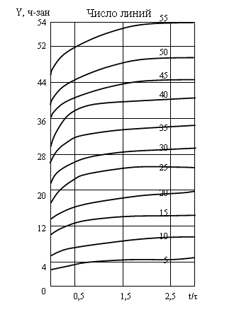

Рис. 9

Задача 2

На участке дороги между пунктами А, Б, В организуется дальняя автоматическая телефонная связь (ДАТС).
Требуется рассчитать число односторонних и двусторонних каналов для каждого направления.
Исходные данные приведены в табл. 10.

Таблица 10

Наименование данных | Последняя цифра шифра
 | 1 | 2 | 3 | 4 | 5 | 6 | 7 | 8 | 9 | 0
Емкость ЖАТС номеров пунктов  А  Б  В | 400  1600  1100 | 1000  700  900 | 1500  900  500 | 1400  800  1200 | 700  1200  800 | 900  1100  700 | 1100  600  1300 | 800  1400  600 | 600  1500  500 | 500  1300  1000
Исходящая поступающая нагрузка на одного абонента Y_{исха}, Эрл | 0,004 | 0,009 | 0,008 | 0,006 | 0,015 | 0,001 | 0,007 | 0,002 | 0,008 | 0,003
Количество абонентов с правом выхода в сеть ЛАТС от заданной емкости для станции всех пунктов К_{а} | 0,4 | 0,5 | 0,55 | 0,6 | 0,7 | 0,65 | 0,75 | 0,8 | 0,85 | 0,45

МЕТОДИЧЕСКИЕ УКАЗАНИЯ К РЕШЕНИЮ ЗАДАЧИ № 2

Для решения задачи следует изучить материал по организации дальней автоматической телефонной связи на железнодорожном транспорте.
Условием задачи предусматривается организация автоматической телефонной связи между пунктами А, Б и В. При расчетах принять, что сеть симметричная, и связь между пунктами осуществляется как по основным однозвенным маршрутам А-Б, Б-А, А-В, В-А, Б-В, В-Б, так и по обходным двухзвенным маршрутам через пункты А, Б и В.
Для определения количества каналов на каждом участке предварительно рассчитывается исходящая поступающая телефонная нагрузка в ЧНН, Эрл:

$Y_{\text{исх}}=Y_{\text{исх} а}=\frac{N_{\text{исх}}К_{α}N_{\text{вх}}}{N_{\text{исх}}К_{α}+N_{\text{вх}}}$,

где Y_{исх а} – исходящая поступающая нагрузка на одного абонента в ЧНН, Эрл;
N_{исх}, N_{вх} – соответственно емкости ЖАТС исходящего и входящего пунктов, ограничивающих направление связи;
К_{а} − коэффициент отношения количества абонентов, пользующихся правом выхода на сеть ДАТС, к общей емкости ЖАТС пункта исходящей связи, принимаемый по табл. 10 исходных данных.

Часть нагрузки, передаваемая по обходному направлению, определяется коэффициентом перехода нагрузки К, который зависит от заданного значения потерь по вызовам Р_{вп}.
В расчетах для всех вариантов принять:

Р_{вп} =0,1; К = 0,16.

Для всех направлений часть нагрузки проходит по двузвенным обходным маршрутам, следовательно, расчет числа каналов необходимо производить при коэффициенте потерь по обходным маршрутам Р_{впо}, меньшем Р_{вп}. В расчетах принять Р_{впо} = 0,005.
Максимум нагрузок, передаваемых из каждого пункта по двум разным направлениям, не совпадают по времени, поэтому вместо рассчитанных нагрузок Y_{исх} необходимо пользоваться величинами, которые определяются по табл. 11 с учетом Y_{исх}, сбавок на несовпадения.
Нагрузка, которая должна быть передана по каждому звену участка сети,

$Y^{c^{''}}$ =(1+Κ)′⋅Y^{с},

где К − коэффициент перехода нагрузки по обходному направлению, К= 0,16.

Для решения задачи рекомендуется пункты А, Б, В представить в виде треугольника, а расчет вести в такой последовательности:
1. Рассчитать значения поступающих нагрузок (Y_{исх}) для каждого направления по формуле, приведенной выше.
2. По рассчитанным нагрузкам и табл. 11 принять нагрузки с учетом сбавок Y^{с}.

Таблица 11

Y, Эрл | Y^{с}, Эрл | Y, Эрл | Y^{с}, Эрл | Y, Эрл | Y^{с}, Эрл
0,5 | 0,3 | 6,.5 | 6 | 12,5 | 11,7
1 | 0,7 | 7 | 6,5 | 13 | 12,2
1,5 | 1,2 | 7,5 | 7 | 13,5 | 12,7
2 | 1,7 | 8 | 7,5 | 14 | 13,2
2,5 | 2,2 | 8,5 | 7,8 | 15 | 14,1
3 | 2,6 | 9 | 8,4 | 16 | 15
3,5 | 3,1 | 9,5 | 8,8 | 17 | 16
4 | 3,5 | 10 | 9,3 | 18 | 17
4,5 | 4 | 10,5 | 9,8 | 19 | 18
5 | 4,5 | 11 | 10,3 | 20 | 19
5,5 | 5 | 11,5 | 10,8
6 | 5,5 | 12 | 11,3

ЛИТЕРАТУРА

1. Волков В.М., Дюфур С.Л., Лебединский А.К. Телефонная связь на железнодорожном транспорте – М.: Транспорт, 1984.
2. Иванова О.Н., Копп М.Ф., Мархай Е.В., Метельский Г.Б. Автоматическая коммутация и телефония. Ч.II. М.: Связь, 1969.
3. Иванова О.Н., Копп М.Ф., Коханова З.С., Метельский Г.Б. Автоматические системы коммутации – М.: Связь, 1978.
4. Лившин Б.С., Фидлин А.В., Харкевич А.Д. Теория телефонных и телеграфных сообщений. – М.: Связь,1971.
5. Истратова В.М., Косенко С.С. Автоматическая телефонная связь на железнодорожном транспорте. – М.: Транспорт, 1985.
6. Уткин Н.П. Автоматическая телефонная связь на железнодорожном транспорте. Задание на контрольную работу. − М.: ВЗИИТ, 1988.

